
رفتارهای موثر در افزایش اعتبار

شماره مستند: [Keywords]
نسخه: 1.0، 06/1402

عنوان مستند | تاریخ تصویب | طبقه‌بندی مستند
رفتارهای موثر در افزایش اعتبار | 20/06/1402 | عادی
شماره مستند | شماره مستند | تعداد صفحات
[Keywords] | 1.0 | 9
سابقه مستند
تاریخ | نام و نام خانوادگی | سمت | شرح | امضا
20/06/1402 | مصطفی نظاری | کارشناس تحقیق و پژوهش | تهیه مستند
20/06/1402 | فاطمه محمدی | کارشناس تحقیق و پژوهش | تهیه مستند
20/07/1402 | جواد علی اکبری | کارشناس تحقیق و پژوهش | بازنگری و تأیید مستند
 | میلاد رحیمی مقدم | مدیر نوآوری و توسعه محصول | تصویب مستند
تغییرات مستند
شماره ویرایش | تاریخ | شماره بخش/ بخشهای تغییریافته | شماره صفحه
حق طبع و نشر
مالکيت مادي و معنوي اين مستند منحصراً متعلق به «شرکت مشاوره رتبه‌بندی اعتباری ایران» است. بنابراين، انتشار مجدد اين سند و يا استفاده از آن در ساير مستندات، به هر شکل اعم از الکترونيکي و کاغذي، بدون کسب اجازه کتبي از «شرکت مشاوره رتبه‌بندی اعتباری ایران» مجاز نبوده و منع قانوني دارد.
1403- شرکت مشاوره رتبه‌بندی اعتباری ایران
فهرست مطالب
1- مقدمه 2
2- گزارش اعتباری چیست؟ 2
3- امتیاز اعتباری چیست؟ 3
4- عوامل مؤثر بر امتیاز اعتباری اشخاص کدامند؟ 4
5- خطوط قرمز امتیاز اعتباری: 7
6- امتیاز اعتباری و 5 باور اشتباه در رابطه با آن 8
7- سخن پایانی: 9

9 رفتاری که منجر به افزایش اعتبار اشخاص می‌گردد!















مقدمه
در گذشته، اعتبار و شهرت افراد در جامعه به واسطه آشنایی‌های شخصی و تجربیات فردی در مراوده با یکدیگر، شکل می‌گرفت. عواملی نظیر رشد جمعیت، بزرگ‌تر شدن جوامع، پیچیده‌تر شدن روابط انسانی و افزایش تنوع در معاملات باعث شدند تا افراد شناخت کافی درباره‌ی کسانی که با آن‌ها در تعامل هستند، نداشته باشند. در این فرآیند، بانک‌ها از مهمترین نهادهایی بوده اند که نیاز به سنجش و تایید اعتبار افراد در تعاملات مالی داشته‌اند. بانک‌ها برای اعطای تسهیلات و ارائه‌ی خدمات مالی، نیاز به شناسایی اشخاص منضبط، متعهد و خوش‌حساب دارند. بنابراین، روش‌های سنتی که بر مبنای آشنایی شخصی و تجربه تعاملات با افراد بود، به تدریج با پیچیده‌تر شدن روابط، کارایی خود را از دست دادند. از اینرو در قرن نوزدهم(سال 1869 میلادی) برای اولین بار در آمریکا شرکت RCA به عنوان اولین موسسه ارائه‌دهنده گزارش اعتباری برای افراد در نیویورک، جهت پاسخ به چالش‌های مرتبط با ارزیابی اعتبار اشخاص، مفهومی تحت عنوان " گزارش اعتباری" را معرفی کرد. همچنین در اروپا در سال ۱۹۲۷، شرکت شوفا به عنوان نخستین و بزرگترین شرکت اعتبارسنجی(حال حاضر) در قاره مزبور تأسیس گردید و به این ترتیب، صنعت اعتبارسنجی در اروپا نیز رسمیت یافت.
شرکت‌های اعتبارسنجی با جمع‌آوری و پردازش اطلاعات اعتباری افراد از منابع مختلف، گزارش‌های اعتباری تهیه می‌کنند. در ایران نیز، براساس آیین‌نامه نظام سنجش اعتبار، شرکت مشاوره رتبه‌بندی اعتباری ایران در سال 1385 به‌عنوان تنها شرکت اعتبارسنجی دارای مجوز و تحت نظارت بانک مرکزی جمهوری اسلامی ایران، با حمایت وزارت امور اقتصادی و دارایی تأسیس شد. امروزه با پیشرفت تکنولوژی، فرایند اعتبارسنجی با استفاده از ابزارهای پیشرفته نظیر الگوریتم‌های هوش مصنوعی، روش‌های یادگیری ماشین و سیستم‌های خودکار امتیازدهی اعتباری، از طریق ذخیره‌سازی اطلاعات در پایگاه داده تسهیل می‌شود. با استفاده از این ابزارها، اطلاعات هویتی و مالی فرد در سامانه‌های اعتبارسنجی ثبت و ذخیره شده و با تحلیل و ارزیابی آن‌ها، امتیاز اعتباری شخص مشخص می‌شود.

گزارش اعتباری چیست؟
گزارش اعتباری، یکی از محصولات اصلی شرکت‌های اعتبارسنجی و تشریحی از سوابق رفتار یک شخص در ارتباط با تعهداتش می‌باشد که پس از جمع‌آوری و پردازش اطلاعات دریافتی از سازمان‌های مختلف، تهیه می‌شوند. برخی از این سازمان‌ها شامل بانک‌ها، شرکت‌های لیزینگ، خرده‌فروشی‌ها، شرکت‌های بیمه، مراجع قضایی، سازمان امور مالیاتی، گمرک، سازمان ثبت احوال، نهادهای خدماتی، شهرداری‌ها، صندوق‌های دانشجویی و سایر مؤسسات مالی و اعتباری می‌باشند. این گزارش شامل اطلاعات هویتی، اطلاعات آدرس و تماس، جزئیات مربوط به اعتبارهای دریافتی، نحوه بازپرداخت اقساط، چک‌های برگشتی، محکومیت‌های مالی نظیر ورشکستگی و لیستی از استعلام‌های اخذ شده توسط کاربران سامانه اعتبارسنجی در رابطه با یک شخص است.

امتیاز اعتباری چیست؟
امتیاز اعتباری عددی است که احتمال آماری عدم پایبندی شخص به تعهدات و میزان انضباط مالی او را (براساس گزارش اعتباری و سوابق رفتار شخص در ارتباط با تعهداتش) مشخص کرده و میزان ریسک اعتباری وی را براساس رفتار گذشته‌اش پیش‌بینی می‌نماید. شرکت‌های اعتبارسنجی اطلاعات گزارش اعتباری را تجزیه و تحلیل کرده تا میزان خوش حسابی و پایبندی اشخاص را نسبت به تعهدات آتی آنها بررسی و محاسبه نمایند. برای تعیین امتیاز اعتباری، از راهکارهای پیشرفته هوش مصنوعی و الگوریتم‌های یادگیری ماشین استفاده می‌شود.
در کشور ما نیز افراد دارای امتیاز اعتباری می‌باشند و این امتیاز، عددی بین 0 تا 900 است. هر چه این عدد بالاتر باشد، شخص خوش‌حساب‌تر محسوب شده و ریسک مالی و اعتباری کمتری دارد و از سوی دیگر هر چه شخص نسبت به مراودات مالی خود تعهد کمتری داشته باشد، امتیاز اعتباری کمتری دریافت می‌نماید که بیان‌گر ریسک اعتباری بیشتر می‌باشد. براساس امتیازهای اعتباری، افراد در دسته های ریسک مختلف(پنج دسته کلی)، شامل A(ریسک بسیار کم)، B(ریسک کم) ، C(ریسک متوسط) ، D(ریسک زیاد) و E(ریسک بسیار زیاد) قرار می‌گیرند.
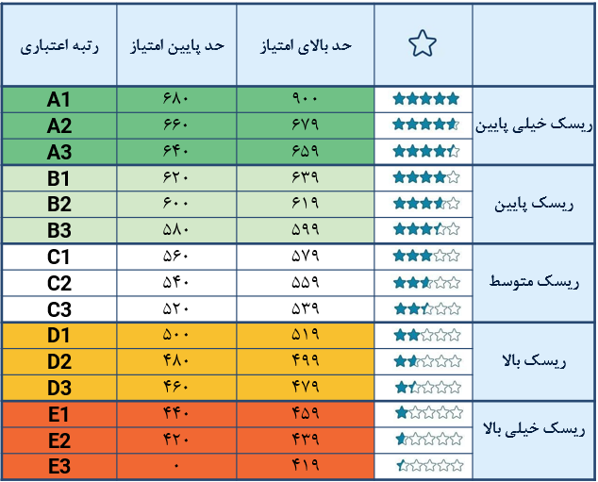
جدول فوق بیانگر بازه‌های امتیاز اعتباری تعیین شده توسط شرکت مشاوره رتبه‌بندی اعتباری ایران (به عنوان تنها شرکت دارای مجوز از بانک مرکزی) می‌باشد. به عنوان مثال فردی با امتیاز اعتباری 680 تا 900 بالاترین حد امتیازی را دریافت کرده و رتبه A₁ را دارد که ریسک خیلی پایین فرد در تعهدات مالی، وجود انضباط مالی و خوش‌حسابی را نشان می‌دهد.

عوامل مؤثر بر امتیاز اعتباری اشخاص کدامند؟
امتیاز اعتباری اشخاص به عنوان یک معیار مهم در تعیین تمایل فرد به عمل به تعهدات خود، در نظام مالی مورد توجه قرار می‌گیرد که این تمایل می‌تواند تحت تأثیر عوامل مالی و غیرمالی دست خوش تغییر گردد. در ایران نیز، امتیاز اعتباری که توسط شرکت مشاوره رتبه‌بندی اعتباری ایران محاسبه می‌شود، متاثر از عوامل مختلفی است که در این مقاله به 9 مورد از مهمترین‌ آنها می‌پردازیم.





اطلاعات تسهیلاتی:
یکی از عوامل بسیار مهم در تعیین امتیاز اعتباری شما، نحوه عملکردتان در بازپرداخت اقساط تسهیلاتی است که از شبکه بانکی کشور دریافت کرده‌اید. اگر اقساط خود را به موقع و بدون تاخیر در موعد سررسید پرداخت کنید، امتیاز اعتباری شما افزایش می‌یابد. به همین ترتیب، عدم رعایت در بازپرداخت به‌موقع اقساط منجر به کاهش امتیاز اعتباری می‌شود. توجه داشته باشید که بازپرداخت به موقع اقساط با پرداخت پیش از موعد و یا تسویه تسهیلات به صورت یکجا، به یک میزان منجر به افزایش در امتیاز اعتباری شما می‌گردد. در واقع آنچه برای افزایش یا کاهش امتیاز اعتباری اهمیت دارد، رعایت انضباط اشخاص در طول زمان بازپرداخت اقساط می‌باشد.

اطلاعات چک‌های برگشتی:
سابقه چک برگشتی از جمله عوامل دیگری است که بر امتیاز اعتباری شما تأثیرگذار می‌باشد. تعداد و مبلغ چک‌های برگشتی بر امتیاز اعتباری شما تاثیر منفی خواهد داشت. هر چه نسبت تعداد چک های برگشت خورده به کل چک های صادره و مبالغ چک‌های برگشتی نسبت به مجموع مبالغ چک های صادره بیشتر باشد، تأثیر آن‌ها بر کاهش امتیاز اعتباری شما نیز بیشتر خواهد بود. همچنین اگر چک برگشتی دارید، بهتر است تلاش کنید سریعاً بدهی خود را پرداخت نمایید، زیرا تأخیر بیشتر در رفع سوء اثر چک‌های برگشتی، منجر به کاهش بیشتر امتیاز اعتباری می‌گردد. در این راستا رعایت پرداخت به موقع بدهی‌ها و جلوگیری از بروز مشکلات مالی مانند چک برگشتی، می‌تواند به حفظ و افزایش امتیاز اعتباری شما کمک کند.

اطلاعات مالیاتی:
بهبود رتبه‌ی اعتباری شما می‌تواند به واسطه سابقه پرداخت‌های مالیاتی منظم تسریع گردد. به عبارت دیگر، اگر در سال‌های گذشته مالیات خود را به طور منظم پرداخت کرده‌اید، امتیاز اعتباری شما افزایش می‌یابد. از طرفی بدهی‌های مالیاتی و عدم پرداخت به موقع می‌تواند منجر به کاهش امتیاز اعتباری شما شود. همچنین هر چه شخص دارای سابقه مالیاتی بیشتری باشد، امتیاز اعتباری وی نیز بیشتر افزایش خواهد یافت.

ضمانت اشخاص:
اگر شما ضامن اشخاصی شوید که به تعهدات خود پایبند باشند و به عبارتی دیگر از امتیاز اعتباری خوبی برخوردار باشند (و یا به اصطلاح خوش‌حساب باشند)، این مسئله روی امتیاز شما هم تاثیر می‌گذارد و منجر به افزایش امتیاز اعتباری شما نیز خواهد شد. بنابراین توصیه می‌شود به هنگام پذیرش ضمانت اشخاص، به میزان ریسک و امتیاز اعتباری آنها دقت نمایید. این کار را می‌توانید با درخواست گزارش اعتباری از شخص متقاضی انجام دهید. همچنین در صورتی‌که ضمانت شخصی را پذیرفتید، مراقب باشید تا اقساط تسهیلاتش را به موقع پرداخت نماید.

محکومیت‌های مالی:
از عوامل تأثیرگذار دیگر بر امتیاز اعتباری اشخاص، احکام مالی صادره در مراجع قضایی بوده که تاثیر منفی بر امتیاز اعتباری دارند. درحال حاضر تنها محکومیت‌هایی تأثیر منفی دارند که شخص نسبت به پرداخت آنها اقدام نمی‌کند. همچنین سابقه ورشکستگی و حکم اعسار ( معسر شخصی است که به علت نداشتن دارایی کافی و یا دسترسی نداشتن به اموال خویش، قادر به پرداخت دیون و بدهی های خود نیست) نیز تأثیر منفی در امتیاز اعتباری اشخاص دارد. توصیه می‌شود در صورتی که مشمول این‌گونه از احکام شده‌اید، به منظور جلوگیری از کاهش امتیاز اعتباری و حفظ سطح اعتبار خود در جامعه، سریعاً نسبت به رفع آن اقدام نمایید.

عدم پرداخت جرائم راهنمایی رانندگی:
رعایت قوانین راهنمایی و رانندگی و پرداخت به موقع جریمه‌ها، می‌تواند تأثیر مستقیمی بر امتیاز اعتباری اشخاص داشته باشد. رعایت این موارد، امتیاز اعتباری شما را افزایش داده و نشان‌دهنده‌ی رفتار مسئولانه شخص است. از طرفی، عدم پرداخت این جرائم به کاهش امتیاز اعتباری منجر شده و نمایانگر رفتار غیرمسئولانه و پرریسک می‌باشد.

عدم پرداخت عوارض شهرداری:
علاوه بر قبوض جرایم راهنمایی و رانندگی، عدم پرداخت به‌موقع عوارض شهرداری می‌تواند منجر به کاهش امتیاز اعتباری شما شود. عدم پرداخت منظم عوارض شهرداری به عنوان نشانه‌ای از عدم پایبندی به تعهدات مالی و تکالیف شهروندی در نظر گرفته می‌شود. این رفتار تأثیری منفی بر اعتماد بانک‌ها، مؤسسات مالی، فروشگاه‌ها و سایر نهادها و سازمان‌ها به شما داشته و در نتیجه امتیاز اعتباری شخص را کاهش می‌دهد. برای حفظ امتیاز اعتباری خود، مهم است که عوارض شهرداری را به موقع و به صورت منظم پرداخت کنید و به تعهدات مالی خود پایبند باشید. نکته قابل توجه اینکه پرداخت به‌موقع و منظم نه تنها از کاهش امتیاز اعتباری شما جلوگیری می‌نماید، بلکه موجب می‌شود تا امتیاز اعتباری شما افزایش یابد.

بازپرداخت وام‌های دانشجویی:
یکی از حمایت‌های دولت‌ها و دانشگاه‌ها از دانشجویان، ارائه تسهیلات دانشجویی به منظور ارتقای وضعیت مالی دانشجویان در زمان تحصیل است. افراد پس از فارغ‌التحصیلی و یک دوره تنفس کوتاه، می‌بایست اقدام به بازپرداخت اقساط خود نمایند تا منابع صندوق‌های دانشجویی برای ارائه مجدد تسهیلات به سایر دانشجویان فراهم گردد. از این رو یکی از عوامل مؤثر بر امتیاز اعتباری، بازپرداخت به‌موقع اقساط این گونه‌ از تسهیلات است. افراد می‌توانند از طریق بازپرداخت منظم این اقساط نسبت به ایجاد یک سابقه اعتباری مناسب اقدام نمایند.

سایر اطلاعات مرتبط:
در این بخش، به برخی از عوامل دیگر که تأثیر کمتری نسبت به عوامل اصلی بر روی امتیاز اعتباری دارند، اشاره می‌کنیم. نتایج نشان می‌دهد که سن یکی از عوامل موثر بر امتیاز اعتباری است. به عبارت دیگر، با بالا رفتن سن تا 70 سالگی، امتیاز اعتباری شخص افزایش خواهد یافت. عامل دیگر، تعداد درخواست‌های استعلامی است که موسسات مالی و اعتباری برای بررسی وضعیت اعتباری شما از شرکت‌ اعتبارسنجی تقاضا می‌کنند و منجر به ارائه تسهیلات نمی‌شود. در واقع این استعلام‌ها، مواردی هستند که شخص درخواست دریافت تسهیلات از بانک‌‎ را داشته و پس از بررسی بانک، درخواست دریافت وام با موافقت مواجه نشده است. هر چه تعداد این درخواست‌ها بیشتر باشد، تأثیر منفی بیشتری بر امتیاز اعتباری خواهد داشت. شما می‌توانید با مراجعه به سایت اعتباریتو، مطلع شوید که کدام موسسات و بانک‌ها استعلام امتیاز اعتباری شما را اخذ کرده‌اند و همچنین به امتیاز و گزارش اعتباری خود دسترسی داشته باشید.

خطوط قرمز امتیاز اعتباری:
خطوط قرمز به شرایطی اطلاق می‌گردد که رخداد آن‌ها برای هر شخص به منزله افزایش ریسک اعتباری و مالی می‌باشد. این قواعد به عنوان اولین ملاک ارزیابی اشخاص به کار گرفته می‌شود، به این صورت که اگر شخصی یکی از شرایط مربوط به خطوط قرمز را داشته باشد، بدون درنظر گرفتن سایر موارد، به صورت پیش فرض پایین‌ترین امتیاز اعتباری به او داده خواهد شد.
ردیف | نام قاعده | شرایط | امتیاز اعتباری
1 | تسهیلات | دارای بدهی معوق یا مشکوک‌الوصول از دو ماه گذشته تا زمان استعلام گزارش اعتباری | E₃
2 | چک برگشتی | دارای چک برگشتی رفع سواثر نشده در زمان استعلام گزارش اعتباری | E₃
4 | قوه قضاییه | دارای محکومیت‌های مالی اجرا نشده در زمان استعلام گزارش اعتباری | E₃
5 | قوه قضاییه | دارای حکم اعسار یا ورشکستگی در زمان استعلام گزارش اعتباری | E₃
6 | مالیات | دارای بدهی مالیاتی و مشمول فرآیند وصول مالیات در زمان استعلام گزارش اعتباری | E₃
7 | تعهد ارزی | دارای حداقل 30% تعهد ارزی رفع نشده در زمان استعلام گزارش اعتباری | E₃

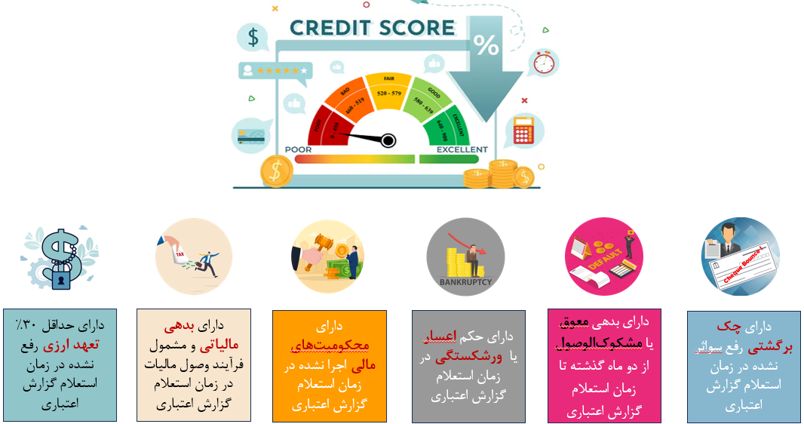

امتیاز اعتباری و 5 باور اشتباه در رابطه با آن

همانطور که تا به اینجا مشخص گردید؛ امتیاز اعتباری مفهومی است که در عصر حاضر در بسیاری از جوامع و سیستم‌های مالی و اقتصادی مورد استفاده قرار می‌گیرد. این امتیاز، به شکل یک عدد اعلام می‌شود و بیانگر میزان ریسک مالی و تمایل ایفای تعهدات شخص در زمان مقرر می‌باشد. اما متأسفانه، در برخی موارد، تصور اشتباهی درباره امتیاز اعتباری وجود دارد و اشخاص ممکن است باورهای نادرستی در مورد آن داشته باشند. در اینجا به بررسی پنج اشتباه متداول درمورد امتیاز اعتباری می‌پردازیم:

"اخذ گزارش اعتباری از سوی خود شخص جهت بررسی آن، منجر به کاهش امتیاز اعتباری می‌شود."
اخذ گزارش‌های اعتباری بررسی آن توسط شما تأثیری بر کاهش یا افزایش امتیاز اعتباری ندارد و حتی توصیه می‌شود که امتیاز اعتباری خود را به طور منظم بررسی و پایش نمایید. بررسی گزارش اعتباری می‌تواند به شما کمک کند تا هنگام درخواست اعتبار، از زاویه‌ی دید اعتبار‌دهندگان نیز شرایط مالی و اعتباری خود را ارزیابی کنید. همچنین علاوه بر امتیاز اعتباری، نیاز است تا گزارش اعتباری خود را به صورت منظم بررسی نمایید، زیرا امکان دارد که اطلاعات کاملی از شما در آن درج نشده باشد و به همین دلیل در صورت مشاهده هر گونه مغایرت در گزارش اعتباری خود، می‌توانید نسبت به ثبت اعتراض و رفع اطلاعات اشتباه در گزارش اعتباری اقدام نمایید تا تصویر کامل و صحیحی از شما در گزارش اعتباریتان منعکس شود.

"برای افزایش امتیاز اعتباری‌ باید تسهیلات خود را زودتر از موعد و به صورت یکجا تسویه کنیم."
تسویه یکجا و زودهنگام تسهیلات به طور مستقیم امتیاز اعتباری شما را دستخوش تغییر نمی‌کند. تسهیلاتی که به صورت یکجا تسویه می‌کنید، به عنوان یک بدهی خاتمه یافته در نظر گرفته می‌شود و بازتابی از رفتار اعتباری شما در آینده نخواهد بود.

"بلافاصله پس از تسویه بدهی‌های معوق، امتیاز اعتباری من افزایش می‌یابد."
پرداخت بدهی‌هایی که مدت‌ها از سررسید آنها گذشته است، در لحظه تأثیری بر امتیاز اعتباری شما ندارد. همانطور که اشاره شد، امتیاز اعتباری شما ناشی از رفتار اعتباری‌تان طی چند سال گذشته است. بنابراین، برای بهبود امتیاز اعتباری، بعد از تسویه بدهی‌های سررسید شده، باید تا مدتی رفتار مناسبی در بازپرداخت اقساط از خود نشان دهید.

"دریافت تسهیلات جدید باعث افزایش امتیاز اعتباری من خواهد شد."
امتیاز اعتباری هر شخص شامل عملکرد مالی و غیرمالی وی در طی زمان می‌باشد و دریافت تسهیلات جدید تاثیری بر افزایش امتیاز اعتباری شما نخواهد گذاشت و تنها در صورت رعایت تعهدات و بازپرداخت به موقع اقساط آن، می‌تواند منجر به افزایش امتیاز اعتباری شما شود. حتی افزایش ناگهانی میزان تعهدات می‌تواند برای مدتی امتیاز اعتباری شما را کاهش دهد زیرا این موضوع موجب افزایش بدهی شما و در نتیجه افزایش ریسک اعتباریتان خواهد شد. به صورت کلی توصیه می‌شود تا همواره متناسب با شرایط اقتصادی خود و به صورت متعادل اقدام به دریافت تسهیلات نموده و همواره نسبت به بازپرداخت به‌موقع آنها اقدام نمایید.

" اگر اطلاعات گزارش اعتباری من اشتباه باشد، امکان ویرایش آن وجود ندارد."
اگر اطلاعاتی را در گزارش اعتباری خود مشاهده کردید که نادرست یا ناقص است، ابتدا باید با تسهیلات‌دهنده (بانک) مربوطه تماس بگیرید. ممکن است بتوانید از این طریق موضوع را حل کرده و به این ترتیب بانک اطلاعات به روز شده را به شرکت اعتبارسنجی گزارش دهد. اعتباردهندگانی که اطلاعات نادرست یا ناقص را گزارش می‌کنند، مسئول به‌روزرسانی آن هستند. همچنین می‌توانید اعتراض خود را به صورت رایگان در شرکت مشاوره رتبه‌بندی اعتباری ایران ثبت کنید. برای ثبت اعتراض، شما می‌توانید با مرکز ارتباط با مشتریان این شرکت به شماره 02188700500 تماس حاصل فرمایید.

سخن پایانی:
با توجه به اهمیت امتیاز اعتباری در تشخیص تمایل شخص به ایفای تعهدات خود، ضروری است که مفهوم امتیاز اعتباری را به درستی درک کرده و از باورهای اشتباه درباره آن نیز خودداری نماییم. همچنین هر شخص با درک صحیح عوامل موثر بر امتیاز اعتباری، قادر خواهد بود امتیاز خود را افزایش داده تا اعتماد اشخاص، سازمان‌ها و جامعه را نسبت به خود جلب نماید.

<پایان مستند>

